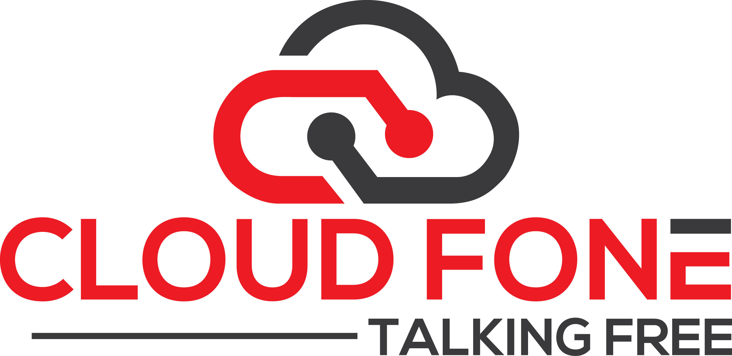 | CỘNG HÒA XÃ HỘI CHỦ NGHĨA VIỆT NAM  Độc lập – Tự do – Hạnh phúc  PHỤ LỤC HỢP ĐỒNG  Số: 01 – CUNG CẤP DỊCH VỤ  (Gói dịch vụ dùng chung)
- Kèm theo Hợp đồng số: Contract ký ngày: …../…/2019
Tại TP. Hồ Chí Minh, ngày … tháng … năm …, chúng tôi gồm:
BÊN A : Customer
Địa chỉ : Address
Đại diện bởi : Representative Chức vụ : Job Position
Mã số thuế : VAT
BÊN B : CÔNG TY CỔ PHẦN CLOUDFONE VIỆT NAM
Địa chỉ : Tầng 12, Tòa nhà Trụ sở điều hành và Trung tâm thương mại Viettel, số 285 Cách Mạng Tháng Tám, Phường 12, Quận 10, TP.HCM
Điện thoại : (028) 62 888 999 Fax : (028) 3810.8276
Đại diện bởi : Ông Lê Bá Quốc Thịnh Chức vụ : Giám Đốc
Mã số thuế : 0315013972

Sau khi bàn bạc, thỏa thuận hai bên cùng thống nhất ký kết phụ lục hợp đồng với các điều khoản sau:
ĐIỀU 1:
- Bổ sung và thay đổi các điều khoản trong hợp đồng số Contract ký ngày …/…/2019 giữa Công Ty Cổ Phần CloudFone Việt Nam và Customer như sau:
- Bên B nâng cấp và gia hạn cho Bên A từ gói dịch vụ Dịch vụ cũ thành gói dịch vụ Dịch vụ mới.
- Chi phí hàng tháng là:
Cước dịch vụ thường kỳ |  | (Đơn vị tính: VNĐ)
STT | Hạng mục | Chi phí
1 | Chi phí nâng cấp dịch vụ Dịch vụ cũ thành Dịch vụ mới từ ngày …/…/2019 đến …/…/2019 | Chi phí
VAT 10% |  | Thuế
TỔNG CỘNG |  | Tổng cộng
(Bằng chữ: Bằng chữ)
- Việc nâng cấp sẽ tính từ ngày: …/…/2019.
ĐIỀU 2: Ngoài nội dung thay đổi tại Điều 1 của Phụ lục này, toàn bộ các nội dung, điều khoản còn lại của Hợp đồng số Contract ký ngày …/…/2019 giữa Công Ty Cổ Phần CloudFone Việt Nam và Customer vẫn không thay đổi và được giữ nguyên giá trị.

ĐIỀU 3: ĐIỀU KHOẢN CHUNG

  - Phụ lục Hợp đồng này là một phần không thể tách rời của Hợp đồng số Contract ký ngày …/…/2019.
  - Phụ lục Hợp đồng này được lập thành 02 (hai) bản, Bên A giữ 01 (một) bản, Bên B giữ 01 (một) bản, cùng có giá trị như nhau và có hiệu lực kể từ ngày ký kết.

ĐẠI DIỆN BÊN A | ĐẠI DIỆN BÊN B  LÊ BÁ QUỐC THỊNH

